*Додаток 1*

Міністерство освіти і науки України

Національний технічний університет України «Київський політехнічний інститут імені Ігоря Сікорського"

Факультет інформатики та обчислювальної техніки

Кафедра інформатики та програмної інженерії

Звіт

з лабораторної роботи № 2 з дисципліни «Алгоритми та структури даних-1. Основи алгоритмізації»

«Дослідження лінійних алгоритмів»

Варіант__30___

Виконав студент _________ ІП-15 Розін Олексій Іванович ___________

(шифр, прізвище, ім'я, по батькові)

Перевірив ____________________________________

( прізвище, ім'я, по батькові)

Київ 2021__

**Лабораторна робота 2**

**Дослідження алгоритмів розгалуження**

**Мета** - дослідити подання керувальної дії чергування у вигляді умовної та альтернативної форм та набути практичних навичок їх використання під час складання програмних специфікацій.

**Індивідуальне завдання**

**Варіант 30**

**Постановка задачі**

Задано три дійсних числа. Перевірити чи є серед цих чисел хоча б одна пара рівних. Якщо ця умова виконується, то повернути true, якщо ні, то повернути false.

**Математична модель**

|  |  |  |  |
| --- | --- | --- | --- |
| **Змінна** | **Тип** | **Ім’я** | **Призначення** |
| Задане число | Дійсний | a | Початкові дані |
| Задане число | Дійсний | b | Початкові дані |
| Задане число | Дійсний | c | Початкові дані |
| Результат | Логічний | res | Вихідні дані |

Порівняти змінну aзі змінною bта змінною **c**, потім порівняти змінну bзі змінною **c**. Якщо хоча б змінні хоча б в одній парі дорівнюють одна одній, то змінна resприймає значення true, в в іншому випадку змінна resприймає значення false**.**

**Розв'язання**

Програмні специфікації запишемо у псевдокоді та графічній формі у вигляді блок-схеми.

Крок 1. Визначимо основні дії.

Крок 2. Деталізуємо крок визначення змінної res.

Крок 3. Виведення res.

**Псевдокод**

*Крок 1*

**початок**

**Введення a, b, c**

Визначення res

**Виведення res**

**кінець**

*Крок 2*

**початок**

Введення a, b, c

**Якщо** a== b

**То**

res= true

**Інакше**

**Якщо** a == c

**То**

res = true

**Інакше**

**Якщо** b == c

**То**

res = true

**Інакше**

res = false

**Все якщо**

**Все якщо**

**Все якщо**

**Виведення res**

**Блоксхема**

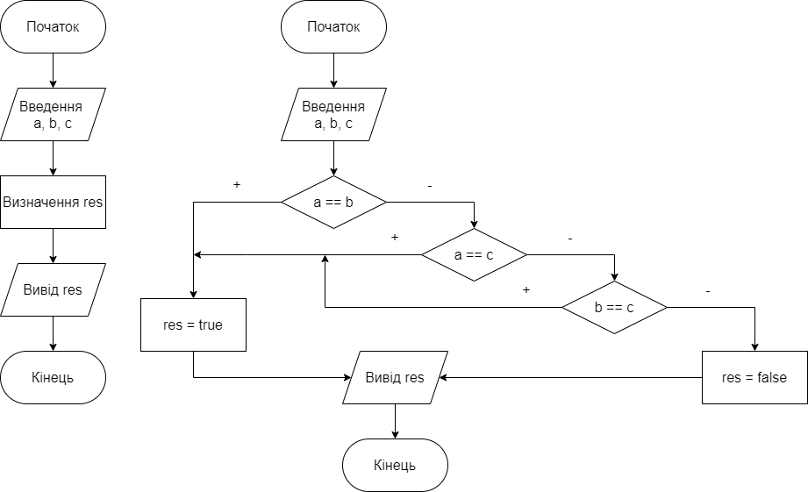

**Випробування**

|  |  |
| --- | --- |
| **Блок** | **Дія** |
| Початок |  |
| 1 | a = 4, b = 17, c = 17 |
| 2 | res = true |
| 3 | вивід res |
| Кінець |  |

**Висновки**

Ми дослідили подання керувальної дії чергування у вигляді умовної та альтернативної форм та набути практичних навичок їх використання під час складання програмних специфікацій. Завдяки умовному алгоритму ми змогли скласти звіт програми, яка визначає чи є серед трьох заданих чисел хоча б одна пара рівних між собою чисел.